Муниципальное бюджетное общеобразовательное учреждение
Петрозаводского городского округа
«Университетский лицей»

ИССЛЕДОВАТЕЛЬСКИЙ ПРОЕКТ
«ПУТЬ ПЧЕЛОВОДА: ОТ ТЕОРИИ К ПРАКТИКЕ»

Бандурко Владимир, 10 лет
Ученик 4 «А» класса
Университетского лицея

г. Петрозаводск
2024 г.
Содержание
Введение
- Теоретическая часть.
  - Пчелы живут семьями.
  - Строение тела пчелы.
- Практическая часть.
  - Изготовление и подготовка улья.
  - Приобретение отводка пчелиной семьи и посадка его в улей.
  - Работы по расширению гнезда.
  - Снятие урожая мёда и его откачка.
Выводы
Список литературы

Введение
Из научной телепередачи я узнал, чтобы сделать ложку мёда, пчеле нужно пролететь расстояние окружности земного шара. Чтобы собрать нектар для ложки мёда, пчела должна посетить около 800 тысяч цветков гречихи или 400 тысяч цветков подсолнечника.
Эти факты меня очень заинтересовали. Поэтому я поставил перед собой цель изучить жизнь медоносных пчел и попробовать собрать урожай мёда.
Объектом и предметом моего исследования стали особенности жизни пчел, строение их тела, устройство пчелиного гнезда, работы по получению урожая мёда.
Методами исследования данной работы были изучение литературы и экспериментальные исследования.
- Теоретическая часть.
  - Пчелы живут семьями.
Среди множества крылатых насекомых только медоносные пчелы живут большими семьями. Семья состоит из нескольких десятков тысяч рабочих пчел, нескольких сот трутней и одной матки.
Семья пчел – сложный живой организм, состоящий из отдельных особей. Самостоятельно существовать вне семьи ни одна из этих особей не может, они выполняют свои функции в тесной взаимосвязи. Каждой пчелиной семье присущи индивидуальные признаки: запах, степень агрессивности, характер звука.
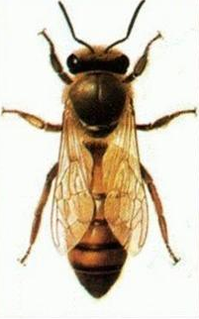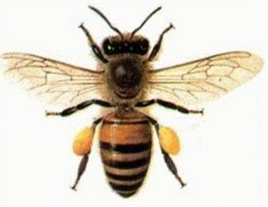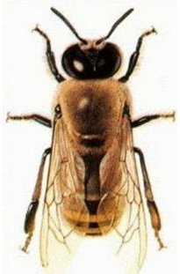
Фото 1. Матка Фото 2. Рабочая пчела Фото 3. Трутень
Матка осуществляет функцию размножения семьи. Длина её тела от 20 до 25 мм. Живет матка от 3 до 5 лет. Рабочие пчелы – это самки с неразвитыми половыми органами. Они выполняют разнообразные функции: собирают нектар, цветочную пыльцу, перерабатывают нектар в мед, пыльцу в пергу, строят соты в гнезде и защищают его от врагов. Летняя пчела живет до 30 дней, выведенная в сентябре-октябре – до 200 дней и даже года, так как меньше трудится. Трутни – это особи мужского рода. Они нужны для выведения потомства. Появляются трутни весной и живут до осени.
  - Строение тела пчелы.
Тело пчелы состоит из трех подвижно соединенных между собой частей: головы, грудки и брюшка.
Голова у маток и трутней округлой формы, у рабочих пчел – треугольной. Все особи имеют два сложных и три простых глаза. В состав сложных глаз входят 4-5 тысяч отдельных глазков. Вместе они создают отображение всего поля зрения пчелы. Простые глаза расположены в виде треугольника на лбу пчелы и способны только к восприятию интенсивности света.
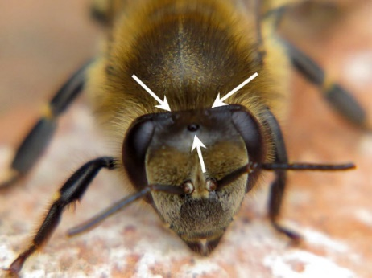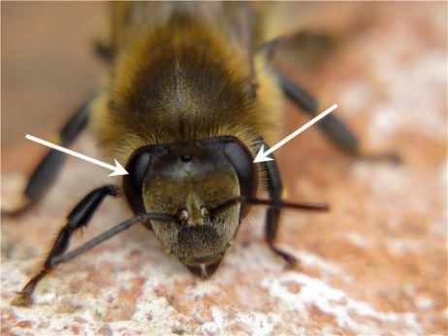
Фото 4. Простые глаза пчелы Фото 5. Сложные глаза пчелы
Пчелы умеют различать сладкое, кислое, горькое и соленое.
У груди пчелы находятся три пары ножек и две пары крыльев. Ножки служат для передвижения, сбора и переноса пыльцы, чистки усиков. На задних ножках рабочих пчел расположены корзиночки для складывания цветочной пыльцы.
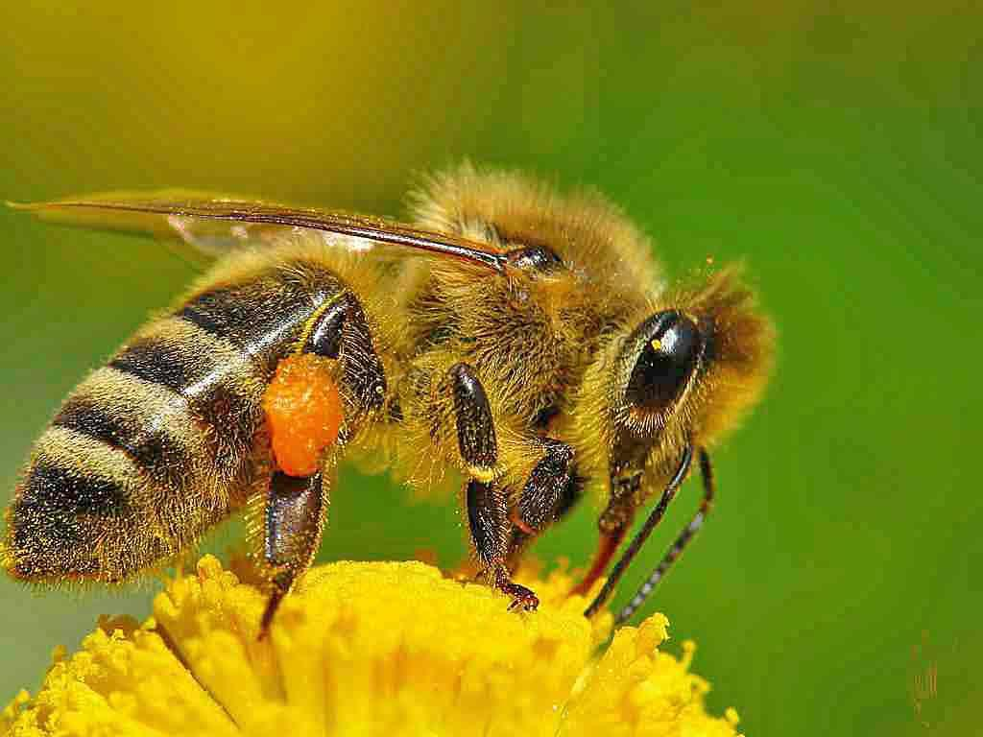
Фото 6. Пыльца в корзиночках на задних ножках пчелы
На конце брюшка у рабочих пчел и маток находится жало. У трутня его нет. Стилет жала заканчивается зазубринами, которые не позволяют пчеле вытянуть жало из кожи млекопитающих. Поэтому после укуса пчела вырывает жало из своего брюшка и погибает. У осы, шмеля и шершня такие зазубрины отсутствуют, поэтому жало при укусе не остается в теле.
- Практическая часть.
  - Изготовление и подготовка улья.
Улей – это деревянный или пластиковый ящик с крышкой. Размер улья 450х450х450х320 мм. Основной деталью улья, определяющей его тип, является рамка. Рамки в ульях располагаются или в один ряд, или в несколько ярусов. Расстояние между рамками постоянно и равно 12 мм. Стандартный улей состоит вмещает 12 рамок.
От чистоты улья зависит здоровье пчелиной семьи, её развитие и размножение. Дезинфекция проводиться методом обжигания газовой горелкой. Она необходима перед первым поселением семьи в улей, а также с профилактической целью после зимовки.
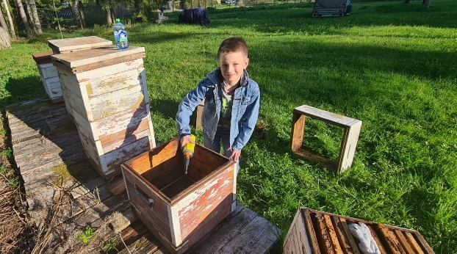
Фото 7. Обжигаю улья перед посадкой пчелиной семьи. Май месяц
Весеннюю чистку домиков начинают в теплую устойчивую погоду, когда температура воздуха прогреется до +12-15°С.
  - Приобретение отводка пчелиной семьи и посадка его в улей.
Отводок пчелы может пересылаться почтой в пчелопакетах либо привозится на автомобиле. Мы получили отводок пчелиной семьи на шести рамках в пчелопакетах. Из шести рамок четыре были с расплодом (личинками) и две с мёдом.
Пересаживать семью в улей важно в теплую ясную погоду. Во время дождя пчелы будут агрессивными и могут кусаться.
На нашей пасеке мы начали с 6 рамок для отводка. Чтобы пчелам было легче поддерживать температуру в улике 35 °С. Улей рассчитан на 12 рамок. Потому свободные места мы отделили разделительной доской и утеплили подушками. Так как большой улей может быть губительным.
  - Работы по расширению гнезда.
В летние месяцы пчелы в улье размножаются. Им требуется большая территория для жизни в улье. Как только начали цвести медоносные растения, мы добавляли каждую неделю по рамке с вощиной, пока не получили 12 рамок в улике. На рамках пчелы строят соты. Важно не опаздывать с добавлением рамок, так как это задерживает развитие семьи и может привести к возникновению роевого состояния пчел.
С пчелами нужно работать аккуратно, чтобы не повредить ни одну пчелу. Запах раздавленной пчелы заставляет других пчел защищаться и нападать. Почему пчеловод одевается в светлую одежду? Темный цвет вызывает раздражение у пчелы и служит сигналом для агрессии. Эта реакция заложена природой (медведь).
  - Снятие урожая мёда. Откачка мёда.
Для снятия урожая мёда я надевал специальный костюм пчеловода, защитную маску, резиновые перчатки, разводил дымарь и окуривал пчел в улике. Когда дым попадает в улик, пчела набирает мёд в ротик и не кусается. После этого можно доставать рамки с мёдом, выбирая из них самые зрелые.
Зрелой считается рамка, которая на 2/3 запечатана крышечками. Рамки с личинками не берём, чтобы они не погибли.
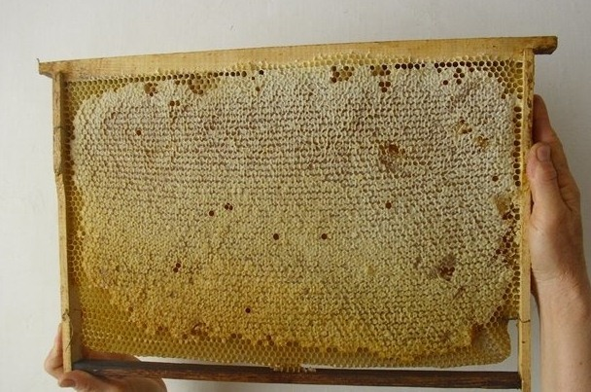
Фото 8. Пример зрелой рамки с мёдом
Очищенные от пчел рамки я распечатывал от воска (срезал его ножом) и затем загружал в медогонку. Медогонка – это большая 200 литровая бочка, в которой есть механизм, позволяющий крутить рамки с большой скоростью. Благодаря этому мёд вылетает из сот и опускается на дно бочки. Медогонка должна работать в закрытом помещении, изолированном от пчел. Мёд откачивается из бочки и фильтруется.
Выводы
Мёд содержит вещества, способствующие правильному росту и нормальному развитию человеческого организма, усиливает невосприимчивость к инфекционным заболеваниям. Поэтому является не только вкусным, но и полезным продуктом.
В нашем эксперименте цена одной пчелиной семьи составила 8 тысяч рублей. За две семьи мы заплатили 16 тысяч рублей.
Из двух уликов мы получили 20 литров либо 30 кг чистого мёда. Один кг карельского мёда стоит 1100 рублей. Общая стоимость нашего урожая составила 33 тысячи рублей. При этом мы не собирали воск и прополис с целью продажи. Чистый доход от нашего урожая составил 17 тысяч рублей.
Свой мёд мы не продавали, а ели сами и угощали знакомых и соседей. Собранного урожая хватило на всю нашу большую семью на всю зиму. Поэтому все были здоровы и не болели.
Список литературы
- Аветисян Г. А. Разведение и содержание пчел / Г. Аветисян. – М.: Колос, 1983. – 271 с.
- Кашаев С.И. Пчеловодство на Севере / С.И. Кашаев, А.В. Штанько. – Петрозаводск: Карелия, 1990. – 144 с.
- Плешаков А.А. От земли до неба. Атлас-определитель: кн. для учащихся нач. кл. / Плешаков А.А. – М.: Просвещение, 2021. – 224 с.
- Плешаков А.А. Великан на поляне, или Первые уроки экологической этики: кн. для учащихся нач. кл. / Плешаков А.А. – М.: Просвещение, 2021. – 160 с.

Аветисян Г. А. Разведение и содержание пчел / Г. Аветисян. – М.: Колос, 1983. – С. 31
Кашаев С.И. Пчеловодство на Севере / С.И. Кашаев, А.В. Штанько. – Петрозаводск: Карелия, 1990. – С. 72

